PRD FREELANCER FRONTEND — FINAL
Rev 5.0 — Dokumen Lengkap Siap Development
SAGA AI PLATFORM
Dashboard Admin (Web/Desktop) & Mobile App (iOS + Android)
Klien: PT Saga Prima Mandiri | Product Owner: Sahpri
Versi 5.0 FINAL | 3 Juli 2026
Status: FINAL — Siap untuk Development

Daftar Isi

0. Baca Ini Sebelum Mulai
Tiga hal paling kritis yang sering disalah-mengerti dan menyebabkan development melenceng dari ekspektasi.

- Anda HANYA membangun Dashboard Admin dan Mobile App. Backend API, bot AI, dan integrasi channel WhatsApp/Telegram dikerjakan pihak terpisah.
- Semua data berasal dari REST API yang sudah terdokumentasi di Bab 6. Tidak ada akses langsung ke database dalam kondisi apapun.
- Sistem punya 3 divisi (SARI/SAVI/SAFIA). Setiap layar, setiap data, setiap permission selalu punya dimensi division. Ini bukan opsional — ini fondasi seluruh sistem.

Mekanisme pembayaran: seluruh honorarium dititipkan melalui rekber platform projects.co.id sejak awal. Dana hanya bisa dicairkan per milestone setelah Pihak Pertama menyatakan Complete di platform. Klaim selesai dari Anda tidak otomatis berarti milestone diterima.

1. Gambaran Sistem — Arsitektur & Struktur
Sebelum menulis satu baris kode, pahami posisi pekerjaan Anda dalam sistem yang lebih besar. Diagram di bawah menunjukkan keseluruhan arsitektur Saga AI Platform dari channel pelanggan hingga tampilan dashboard.

1.1 Diagram Arsitektur Lengkap
Bagian berwarna hijau adalah yang Anda kerjakan. Bagian ungu dan biru dikerjakan Product Owner (Sahpri). Anda hanya berinteraksi dengan layer biru (Backend API) melalui REST API.

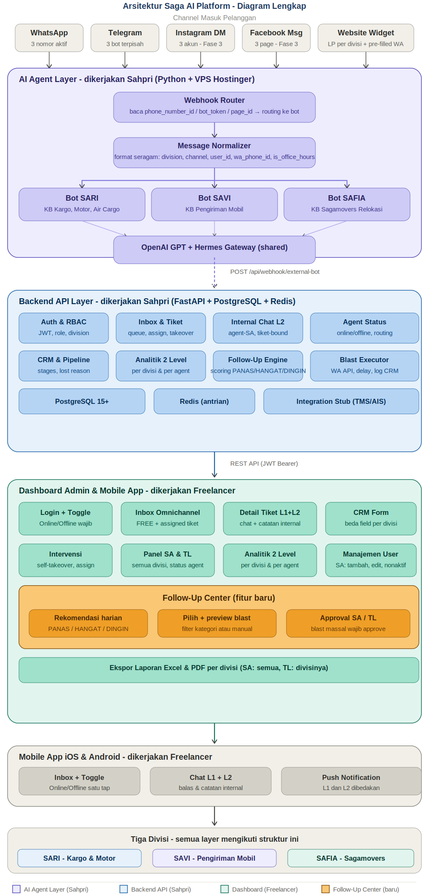

1.2 Struktur Tiga Divisi
Ini adalah keputusan arsitektur paling fundamental. Setiap komponen UI harus mencerminkan pemisahan tiga divisi ini.
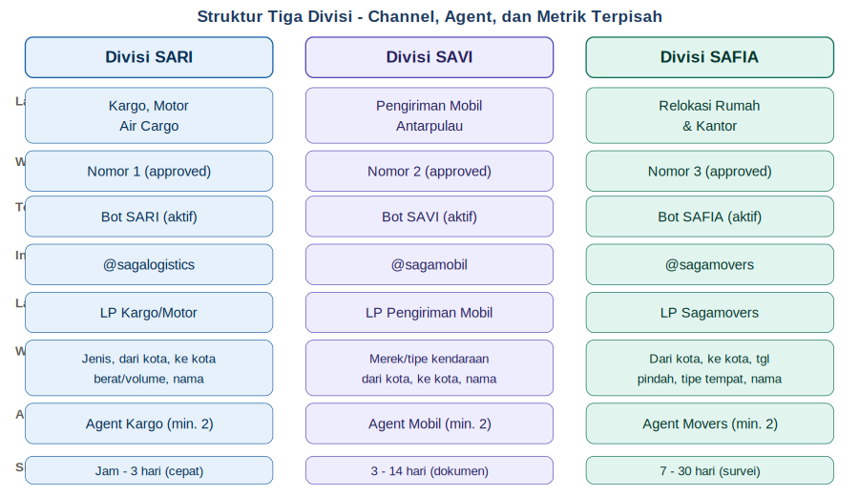

1.3 Sistem Intervensi & Internal Chat
Dua fitur kritis yang paling sering membutuhkan implementasi kondisional berdasarkan role dan division.
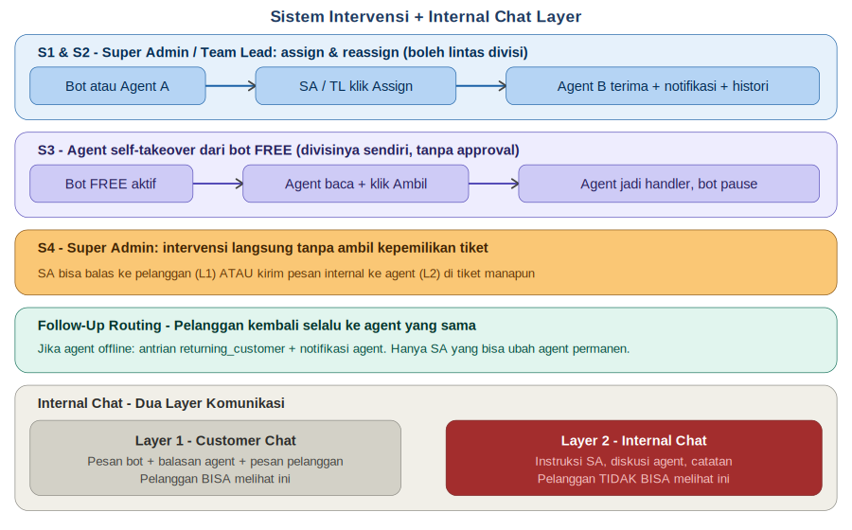

2. Konteks Bisnis
PT Saga Prima Mandiri adalah perusahaan jasa logistik dan relokasi antarpulau yang beroperasi di bawah dua brand: Saga Logistics (kargo, motor, pengiriman mobil) dan Sagamovers (relokasi rumah dan kantor). Sistem yang Anda bangun adalah pusat komando tim Sales yang menangani percakapan pelanggan yang masuk dari berbagai channel digital.

2.1 Tiga Lini Layanan
Divisi | Layanan | Siklus Deal | Karakteristik Kunci
SARI | Kargo, Motor, Air Cargo | Jam – 3 hari | Volume tinggi, B2B dominan, potensi kontrak rutin
SAVI | Pengiriman Mobil Antarpulau | 3 – 14 hari | Dokumen kompleks (FTZ/Batam/EV), nilai besar per unit
SAFIA | Relokasi Rumah & Kantor | 7 – 30 hari | Butuh survei, sangat personal, nilai besar

2.2 Yang Anda Bangun
Deliverable | Deskripsi
Dashboard Admin Web/Desktop | Inbox omnichannel, toggle status agent, CRM per divisi, internal chat L2, sistem intervensi, Follow-Up Center, analitik dua level, manajemen user, ekspor laporan
Mobile App iOS | Inbox, balas cepat, toggle Online/Offline satu tap, internal chat L2, push notification dibedakan per layer
Mobile App Android | Sama seperti iOS — satu codebase (React Native atau Flutter)

2.3 Yang TIDAK Anda Bangun
Hal-hal berikut bukan pekerjaan Anda dan tidak termasuk dalam honorarium.

- Backend API Server, database, dan infrastruktur server — dikerjakan Freelancer Backend
- Bot AI, knowledge base, integrasi OpenAI/Hermes — dikerjakan Product Owner (Sahpri)
- Integrasi WhatsApp, Telegram, Instagram, Facebook — dikerjakan Product Owner
- Landing Page per divisi — dikerjakan Product Owner
- Desain logo, aset brand, atau materi iklan

3. Spesifikasi Fitur Lengkap
Setiap fitur di bawah ini harus berjalan persis sesuai spesifikasi sebelum milestone terkait dinyatakan Complete.

3.1 Toggle Online/Offline — PRIORITAS PERTAMA
Fitur ini harus berjalan sebelum fitur lain dimulai. Tanpa ini sistem routing backend tidak bisa berfungsi dan testing tidak bisa dilakukan.

- Tombol toggle selalu terlihat di header atau area profil di SEMUA halaman, SEMUA platform — tidak boleh tersembunyi atau hanya muncul di satu layar
- Default saat login: Offline — agent harus aktif klik Online untuk mulai menerima tiket
- Setiap perubahan status dikirim ke: POST /api/agent/status
- Status agent lain tampil real-time di panel Team Lead dan Super Admin (polling atau WebSocket sesuai kemampuan backend)
- Saat agent klik Offline: tampilkan konfirmasi dialog — 'Anda tidak akan menerima tiket baru. Tiket aktif Anda tetap di tangan Anda.'
- Di Mobile App: toggle harus bisa diakses dalam satu tap dari layar manapun — bisa di floating button, bottom bar, atau header
- Indikator status Online/Offline tampil jelas di profil agent yang sedang login

3.2 Inbox Omnichannel

a. Tampilan & Filter
- Agent login → inbox otomatis hanya menampilkan tiket dari divisinya (berdasarkan field division di JWT response login)
- Super Admin dan Team Lead: melihat tiket dari semua divisi, ada filter by division di atas inbox
- Setiap tiket dalam daftar menampilkan: nama pelanggan, channel asal, wa_display_name (khusus WhatsApp), status, tag, nama agent yang handle, dan waktu masuk
- Badge warna berbeda untuk status tiket: NEW (biru), IN PROGRESS (kuning), AWAITING RESPONSE (oranye), CLOSED (abu)
- Badge khusus yang wajib ada: FREE (bot aktif belum ada agent — bisa di-self-takeover), RETURNING (pelanggan kembali ke agent lama), OFF HOURS (masuk di luar jam operasional)
- Filter yang wajib berfungsi: status, queue_status, tag, channel, division, crm_stage, assigned_to

b. Tab Percakapan Bot Aktif (FREE)
- Tab atau sub-filter khusus yang menampilkan tiket berstatus FREE — ini tempat agent bisa 'intip' percakapan bot yang sedang berjalan
- Tiket FREE hanya terlihat oleh agent dalam divisi yang sama
- Setelah tiket di-assign ke agent, tiket tersebut menghilang dari daftar FREE milik agent lain

3.3 Detail Tiket — Dua Layer Komunikasi

Layer 1 — Percakapan dengan Pelanggan
- Tampilkan riwayat percakapan lengkap: pesan pelanggan, jawaban bot (sertakan confidence score jika ada), balasan agent sebelumnya
- Setiap pesan diberi label pengirimnya: PELANGGAN / BOT / AGENT [nama]
- Kotak input balas pesan dengan indikator status pengiriman (terkirim, gagal)
- Tombol 'AMBIL ALIH KE SAYA' — hanya tampil jika tiket berstatus FREE dan agent berada di divisi yang sama

Layer 2 — Catatan Internal (TIDAK Terlihat Pelanggan)
- Area atau tab terpisah yang dibedakan secara visual — gunakan warna latar berbeda dan ikon kunci
- Header wajib selalu tampil: 'Tidak terlihat oleh pelanggan'
- Input pesan dengan toggle L1 vs L2: saat mode Internal aktif, warna area input berubah dan ada label 'Internal — tidak terlihat pelanggan'
- Visibilitas L2: Super Admin semua tiket, Team Lead semua tiket semua divisi, Sales Agent hanya tiket yang melibatkan dirinya, Viewer tidak ada akses
- Super Admin: tombol tambahan 'Balas sebagai Saga Team' untuk mengirim pesan ke L1 tanpa menjadi owner tiket
- Saat Super Admin balas ke L1: agent handler mendapat indikator 'Super Admin ikut membalas'

3.4 Sistem Intervensi

Self-Takeover dari Bot
- Agent membuka tiket FREE → membaca riwayat percakapan bot → klik tombol 'AMBIL ALIH KE SAYA'
- Dashboard memanggil POST /api/admin/ticket/{id}/self-takeover
- Jika berhasil: tiket berpindah ke inbox agent, status berubah jadi ASSIGNED, tombol ambil alih menghilang
- Jika gagal karena race condition (agent lain lebih cepat): tampilkan pesan jelas 'Tiket sudah diambil oleh agent lain' — jangan error tanpa pesan

Assign & Reassign oleh SA dan TL
- Di setiap tiket, Super Admin dan Team Lead melihat tombol 'Assign ke Agent' dan 'Pindahkan ke Agent Lain'
- Dropdown menampilkan daftar agent Online dari semua divisi (SA & TL bisa lintas divisi)
- Setelah assign/reassign: agent lama mendapat notifikasi 'Tiket Anda dipindahkan oleh [nama SA/TL]', agent baru mendapat notifikasi push + tiket muncul di inbox

Follow-Up Routing
- Tiket dari pelanggan yang kembali (returning_customer) diberi badge khusus dan langsung muncul di inbox agent yang sebelumnya menangani
- Jika agent tersebut Offline: tiket ditandai 'Menunggu Agent [Nama]' — tidak masuk ke antrian umum

3.5 CRM Form Per Divisi
Form CRM menampilkan field yang berbeda berdasarkan division tiket. Baca field division dari response API dan render form yang sesuai.

Field Bersama Semua Divisi
- origin_city dan destination_city — text input dengan autocomplete
- customer_type — Individu atau Perusahaan (radio/select)
- crm_stage — dropdown: Lead → Qualified → Proposal → Won → Lost
- lost_reason — dropdown WAJIB muncul dan WAJIB diisi hanya saat stage = Lost. Sistem tidak boleh menyimpan status Lost tanpa lost_reason terisi
- quote_value dan deal_value — number input format Rupiah
- discount_given — number input Rupiah (opsional)

Field Tambahan Divisi SARI
- service_type — Kargo / Motor / Air Cargo
- cargo_weight_kg atau cargo_volume_cbm — salah satu wajib jika layanan kargo
- vehicle_type_motor — Bebek / Matic / Sport / Besar (muncul jika service_type = Motor)
- is_recurring — toggle Ya/Tidak. Jika Ya, tampilkan estimated_monthly_volume

Field Tambahan Divisi SAVI
- vehicle_brand_model — text input
- vehicle_count — number input, default 1
- origin_type — Batam FTZ / Batam Nasional / Lainnya. Jika Batam FTZ: tampilkan info dokumen FTZ yang dibutuhkan
- is_electric_vehicle — toggle. Jika Ya: tampilkan catatan 'Hanya via port Jakarta, baterai 25-49%'
- Checklist dokumen — STNK / BPKB / KTP / NTPN / PPFTZ — per item: Sudah / Belum / Tidak Perlu
- document_complete — dihitung otomatis dari checklist, tampilkan status visual (lengkap / belum)

Field Tambahan Divisi SAFIA
- move_type — Rumah / Apartemen / Kantor
- move_trigger — Mutasi Kerja / Beli Rumah / Habis Sewa / Pulang Kampung / Relokasi Kantor / Lainnya
- how_did_they_find_us — Google / Instagram / Facebook / Referral / Website / Telegram / Lainnya
- desired_move_date — date picker
- estimated_cbm — number (terisi otomatis dari bot, agent bisa edit)
- survey_date — date-time picker (opsional, diisi setelah survei dijadwalkan)
- survey_show_up — toggle Ya/Tidak (muncul setelah survey_date terisi)
- survey_result_cbm — number (muncul setelah survey_show_up = Ya)
- competitor_mentioned dan competitor_price — text + number (opsional)
- Field yang terisi otomatis dari bot: tampilkan dengan badge 'Terdeteksi oleh bot' — agent bisa edit jika salah

3.6 Follow-Up Center — Fitur Baru
Fitur ini adalah keunggulan kompetitif sistem. Membantu agent memprioritaskan lead yang paling berpotensi closing berdasarkan data CRM.

Panel Rekomendasi Harian
- Halaman atau panel khusus 'Follow-Up Hari Ini' — data dari GET /api/admin/followup/recommendations
- Setiap lead ditampilkan dengan label warna: PANAS (merah), HANGAT (kuning), DINGIN (biru) beserta alasan singkat dari sistem
- Informasi per lead: nama pelanggan, divisi, stage CRM, hari terakhir interaksi, alasan rekomendasi

Single Follow-Up — Tanpa Approval
- Tombol 'Kirim Follow-Up' di setiap detail tiket
- Agent pilih template pesan yang sudah tersedia, bisa edit sebelum kirim
- Preview pesan yang akan diterima pelanggan (dengan nama dan detail dipersonalisasi)
- Setelah kirim: dicatat di CRM tiket sebagai aktivitas follow-up, tidak perlu persetujuan siapapun

Blast Massal — Wajib Approval SA/TL
- Agent pilih penerima: mode filter (berdasarkan kategori PANAS/HANGAT/DINGIN atau stage CRM) atau mode manual (centang satu per satu)
- Setelah pilih penerima: tampilkan jumlah total dan preview pesan per pelanggan (dipersonalisasi)
- Agent submit → status blast: 'Menunggu Persetujuan'
- Super Admin dan Team Lead mendapat notifikasi push: 'Ada blast menunggu persetujuan'
- SA/TL membuka panel approval: review daftar penerima, preview pesan, lalu Approve atau Tolak dengan alasan
- Setelah approve: status berubah 'Sedang Dikirim', progress bar tampil
- Setelah semua terkirim: dashboard efektivitas — berapa % yang sudah merespons per kategori

3.7 Analitik Dua Level

Tab 1 — Per Divisi
- Closing rate divisi + grafik tren 3 bulan
- Total lead masuk, valid, won, lost — dengan angka dan persentase
- Bot resolution rate (% lead selesai oleh bot tanpa eskalasi)
- Rata-rata cycle time (hari dari inquiry ke closing)
- Pie chart distribusi lost reason — alasan apa yang paling sering
- Bar chart top 10 rute (origin–destination) by volume
- Line chart ROI per channel — channel mana yang hasilkan closing terbanyak
- Kurva musiman — volume per bulan dalam 12 bulan terakhir
- Blast effectiveness: response rate per kategori PANAS/HANGAT/DINGIN
- Filter wajib: periode (harian/mingguan/bulanan/custom), divisi (SA: semua, TL: semua, Agent: divisinya)

Tab 2 — Per Agent
- Tabel agent: closing rate, tren 3 bulan, pickup time rata-rata, SLA compliance %, availability rate, deal value rata-rata
- Highlight merah jika SLA compliance < 80%
- Klik agent → drill-down: tren lengkap, daftar tiket idle, distribusi lost reason agent tersebut
- Filter: periode, divisi

3.8 Panel Super Admin & Team Lead
- List semua agent dari semua divisi dengan status Online/Offline real-time
- Jumlah tiket aktif per agent (beban saat ini)
- Tombol Assign dan Reassign ke agent manapun di semua divisi
- Alert visual untuk tiket yang tidak ada aktivitas lebih dari 4 jam
- Badge notifikasi: antrian menunggu lebih dari 5 menit (TL) dan lebih dari 15 menit (SA)

3.9 Manajemen User — Khusus Super Admin
- Daftar semua user dengan role, division, dan status aktif/nonaktif
- Tambah user baru: nama, email, password awal, role, division
- Edit user: semua field termasuk mengubah role dan division
- Nonaktifkan user: user tidak bisa login, tiket aktifnya tetap ada
- Konfigurasi privilege per individu
- Konfigurasi jam operasional per divisi: hari, jam buka, jam tutup

3.10 Ekspor Laporan
- Tombol Ekspor Excel dan Ekspor PDF di halaman Analitik
- Form ekspor: pilih divisi, pilih periode (date range)
- Memanggil POST /api/export/excel atau /api/export/pdf — response berisi download_url
- Dashboard membuka download_url secara otomatis atau tampilkan tombol Download
- Yang berhak ekspor: Super Admin (semua divisi) dan Team Lead (divisinya saja)

4. Hak Akses — Panduan Conditional Rendering
Setelah login, simpan { role, division, privileges[] } dari response. Dua dimensi ini selalu dicek bersama untuk menentukan apa yang ditampilkan di UI.

Elemen UI | Super Admin | Team Lead | Sales Agent | Viewer
Inbox — semua divisi | Ya | Ya | Divisinya | Sesuai config
Toggle Online/Offline diri sendiri | Ya | Ya | Ya | Tidak
Toggle status agent lain | Ya | Ya | Tidak | Tidak
Tab tiket FREE + Ambil Alih | Ya | Ya | Ya (div sendiri) | Tidak
Tombol Assign / Reassign (lintas div) | Ya | Ya | Tidak | Tidak
Tab Catatan Internal L2 | Semua tiket | Semua tiket | Tiket dirinya | Tidak ada
Tombol Balas sebagai Saga Team | Ya | Tidak | Tidak | Tidak
Follow-Up single | Ya | Ya | Ya | Tidak
Submit blast untuk approval | Ya | Ya | Ya | Tidak
Approve / tolak blast | Ya | Ya | Tidak | Tidak
Tab Analitik — semua divisi | Ya | Ya | Diri sendiri | Tidak
Ekspor laporan | Ya (semua div) | Ya (div sendiri) | Tidak | Tidak
Panel Manajemen User | Ya | Tidak | Tidak | Tidak
Konfigurasi jam operasional | Ya | Tidak | Tidak | Tidak

Aturan implementasi: jangan sembunyikan tombol dengan CSS visibility. Gunakan conditional rendering — elemen yang tidak berhak diakses tidak di-render sama sekali ke DOM.

5. Milestone, Deliverable & Mekanisme Pembayaran
Penting: Seluruh honorarium sudah dititipkan melalui rekber platform projects.co.id sejak kontrak ditandatangani. Anda bisa melihat dana tersebut tersedia di platform, namun dana hanya bisa dicairkan setelah Pihak Pertama menyatakan Complete per milestone. Klaim 'sudah selesai' dari Anda tidak otomatis mengaktifkan pencairan dana.

Milestone | Deliverable | Kriteria Complete (Pihak Pertama klik Complete) | Dana Cair
M1  Setup +  Auth +  Toggle | Repository aktif di akun GitHub/GitLab milik Pihak Pertama. Login berfungsi. Toggle Online/Offline berfungsi. Koneksi ke API staging berhasil. | 1. Pihak Pertama bisa akses repository sebagai Owner  2. Login berhasil dengan kredensial test  3. Toggle Online/Offline tersinkron real-time di dashboard dan panel agent lain | 30% dari total honorarium
M2  Inbox +  Tiket +  CRM | Inbox per divisi dengan semua badge dan filter. Tab FREE + self-takeover. Detail tiket L1 + L2. CRM form per divisi dengan semua field. Intervensi assign/reassign. | 1. Semua fitur Bab 3.2, 3.3, 3.4, 3.5 berfungsi tanpa bug kritis  2. Diuji langsung oleh Pihak Pertama dengan akun test 3 role berbeda  3. CRM form menampilkan field yang benar per divisi  4. lost_reason wajib dan tidak bisa bypass | 25% dari total honorarium
M3  Mobile +  Follow-Up +  Analitik | Mobile App iOS (.ipa/TestFlight) dan Android (.apk/Play Store internal). Follow-Up Center lengkap (rekomendasi, single, blast + approval). Analitik dua level. Manajemen User. Ekspor. | 1. Semua fitur Bab 3.6, 3.7, 3.8, 3.9, 3.10 berfungsi  2. Mobile App bisa diinstal dan diuji di perangkat nyata  3. Blast approval flow berjalan end-to-end  4. Ekspor Excel dan PDF berhasil | 25% dari total honorarium
M4  Go-Live +  Stabilitas +  Handover | Deployment ke production. 3 sesi handover terekam. Semua dokumentasi final diserahkan. Sistem berjalan stabil. | 1. Sistem production berjalan 14 hari berturut-turut TANPA bug kritis  2. 3 sesi handover sudah dilakukan dan file rekaman diserahkan  3. Semua dokumentasi diserahkan sesuai Bab 7  4. Pihak Pertama menyatakan puas dan klik Complete | 20% dari total honorarium (FINAL)

5.1 Definisi Bug Kritis (Yang Menghalangi Complete)
- Aplikasi tidak bisa dibuka atau login gagal total
- Data tiket tidak tampil atau inbox kosong padahal ada data
- Toggle Online/Offline tidak berfungsi atau tidak tersinkron
- Pesan L2 (internal) terlihat oleh pelanggan — ini pelanggaran keamanan serius
- Blast terkirim tanpa approval SA/TL
- CRM tidak menyimpan data atau lost_reason bisa di-bypass
- Self-takeover berhasil meski tiket sudah di-assign ke agent lain

5.2 Periode Garansi Setelah Go-Live
- Garansi bug fix selama 30 hari kalender setelah tanggal go-live production
- Seluruh perbaikan bug selama periode garansi TANPA biaya tambahan
- Respons laporan bug maksimal 1 × 24 jam kerja
- Bug kritis: wajib selesai dalam 48 jam
- Bug normal (fitur tidak sesuai PRD): wajib selesai dalam 5 hari kerja
- Yang BUKAN garansi: fitur baru, perubahan desain, atau kebutuhan yang tidak ada di PRD Rev 5.0

6. API Reference — Kontrak Resmi
Format di bawah adalah kontrak tetap. Perubahan harus dikomunikasikan ke Product Owner sebelum diimplementasikan. Jangan berasumsi atau mengubah format sendiri.

6.1 Aturan Umum
- Base URL staging dan production diberikan terpisah pada hari pertama kontrak
- Header wajib di semua endpoint kecuali login: Authorization: Bearer <token>
- HTTP 401 → redirect ke halaman login dan hapus token dari storage
- HTTP 429 (Too Many Requests) → terapkan retry dengan exponential backoff, jangan loop
- Semua request dan response format JSON
- Division otomatis difilter dari JWT. Super Admin bisa override dengan query param ?division=all

6.2 Tabel Lengkap Endpoint
Endpoint | Fungsi & Catatan Implementasi UI
POST /api/auth/login | Login — response: { token, user: { id, name, role, division, status:'offline', privileges[] } }
POST /api/agent/status | Toggle Online/Offline — { status: 'online'|'offline' }
GET /api/agent/status/all | List semua agent + status untuk panel SA & TL
GET /api/admin/inbox | Inbox dengan filter: division, status, queue_status, tags, channel, crm_stage, assigned_to, limit, offset
GET /api/admin/inbox/free | Tab 'Percakapan Bot Aktif' — tiket FREE di divisi agent yang login
GET /api/admin/ticket/{id}/messages | Riwayat percakapan Layer 1 (pelanggan, bot, agent)
POST /api/admin/ticket/{id}/reply | Balas ke pelanggan (Layer 1)
POST /api/admin/ticket/{id}/self-takeover | Agent ambil alih tiket FREE. Error 409 = tiket sudah diambil agent lain
POST /api/admin/ticket/{id}/assign | SA/TL assign ke agent: { assign_to: 'user-id', note? }
POST /api/admin/ticket/{id}/reassign | SA/TL pindah ke agent lain: { from_agent, to_agent, reason? }
POST /api/admin/ticket/{id}/tag | Tambah/hapus tag: { action: 'add'|'remove', tag: 'nama-tag' }
PATCH /api/admin/ticket/{id}/crm | Update data CRM: { crm_stage, lost_reason?, quote_value?, deal_value?, crm_data: {} }
GET /api/admin/ticket/{id}/audit-log | Histori semua aksi pada tiket — tampilkan di panel SA/TL
GET /api/admin/ticket/{id}/internal-messages | Ambil pesan Layer 2 (internal)
POST /api/admin/ticket/{id}/internal-message | Kirim pesan Layer 2: { content, tagged_agent_id? }
POST /api/admin/ticket/{id}/reply-as-sa | SA balas ke L1 tanpa jadi owner: { message, display_name: 'Saga Team' }
GET /api/admin/analytics/division/{div} | Metrik per divisi. Param: period (YYYY-MM atau date range)
GET /api/admin/analytics/agent/{id} | Metrik per agent. Param: period
POST /api/export/excel | Generate Excel: { division, date_range: { start, end } } — response: { download_url }
POST /api/export/pdf | Generate PDF: { division, report_type, date_range } — response: { download_url }
GET /api/admin/followup/recommendations | Daftar rekomendasi follow-up harian: { leads: [{ id, category:'PANAS'|'HANGAT'|'DINGIN', reason }] }
POST /api/admin/blast/create | Buat blast job: { recipients: [ticket_id[]], template_id, message }
POST /api/admin/blast/{id}/approve | SA/TL approve blast
POST /api/admin/blast/{id}/reject | SA/TL tolak blast: { reason }
GET /api/admin/blast/{id}/status | Status pengiriman + response_rate per kategori
GET /api/admin/tags | Daftar semua tag (system + custom)
POST /api/admin/privileges/{role} | Konfigurasi privilege (SA saja)
GET/PATCH /api/admin/config/office-hours/{div} | Jam operasional per divisi (SA saja)
GET/POST /api/admin/users | Manajemen user (SA saja)
GET /api/admin/customer/{id}/assigned-agent | Cek agent lama pelanggan untuk badge returning_customer

7. Kewajiban Dokumentasi & Handover
Dokumentasi bukan bonus — ini syarat wajib yang harus terpenuhi sebelum M4 dinyatakan Complete dan pembayaran final dicairkan.

7.1 Dokumentasi Wajib Diserahkan
- README.md per komponen (Dashboard Web, iOS, Android): cara instalasi, cara menjalankan development server, cara build production
- Environment config guide: daftar lengkap semua environment variable yang digunakan beserta contoh nilainya
- Build & release guide: langkah detail cara generate APK, IPA, dan submit ke App Store / Play Store
- Panduan update: cara deploy versi baru tanpa mengganggu pengguna aktif
- Daftar dependensi dengan versi yang dipakai dan alasan memilihnya
- Catatan keputusan teknis penting: kenapa memilih framework/library tertentu

7.2 Sesi Handover Teknis — 3 Sesi Wajib Terekam
- Setiap sesi minimum 90 menit, dilakukan via video call
- File rekaman diserahkan ke Pihak Pertama dalam format yang bisa diputar ulang
- Sesi 1: arsitektur aplikasi, struktur folder, cara baca state management, cara debug masalah umum
- Sesi 2: cara build production setiap platform, cara submit ke App Store dan Play Store, cara rollback jika ada masalah
- Sesi 3: walkthrough semua layar dan komponen utama, cara menambah fitur baru, cara mengubah konfigurasi
- Pihak Pertama berhak meminta sesi ke-4 jika ada materi yang belum dipahami

7.3 Standar Keamanan Kode
- Tidak ada URL production, API key, atau token yang di-hardcode di dalam kode
- Semua konfigurasi sensitif menggunakan environment variable
- Token JWT disimpan menggunakan Secure Storage (Keychain iOS, Keystore Android, HttpOnly cookie atau encrypted storage untuk web)
- Koneksi ke API wajib HTTPS — tidak ada HTTP plain
- Layer 2 internal chat tidak boleh terekspos ke channel pelanggan — verifikasi di sisi UI bahwa konten L2 tidak pernah dikirim sebagai balasan L1

8. Koordinasi & Komunikasi

10. Kewajiban Komunikasi & Pelaporan — Wajib Dipenuhi
Kewajiban komunikasi di bab ini setara dengan kewajiban teknis. Pelanggaran berulang dapat menjadi dasar penundaan pembayaran milestone atau pemutusan kontrak.

Channel Komunikasi
Channel | Fungsi | Waktu Respons Wajib
WA Group 'Saga AI: War Room' | Update progres mingguan, pengumuman milestone, keputusan semua pihak | Maks 4 jam jam kerja (08.00–17.00 WIB)
WA Group Bilateral (PO + FL) | Diskusi teknis, bug report, koordinasi spesifik | Maks 4 jam jam kerja
Video Call (Meet/Zoom) | Check-in mingguan, demo milestone, handover (wajib direkam) | Sesuai jadwal disepakati
Email | Dokumen formal, file rekaman handover, change request tertulis | Maks 1 × 24 jam kerja

Format Laporan Progres Mingguan — Wajib Setiap Senin < 09.00 WIB
Dikirim ke WhatsApp Group War Room SETIAP SENIN pagi sebelum jam 09.00 WIB. Tidak ada laporan = Project Owner mencatat sebagai pelanggaran pertama.

Format yang wajib diikuti — tidak boleh format lain:
📋 UPDATE MINGGU [N] — [Nama Freelancer]
✅ Minggu lalu selesai:
• [item spesifik yang selesai]
• [item spesifik yang selesai]
🔨 Minggu ini target:
• [target spesifik]
• [target spesifik]
📊 Progress poin: [X] dari [total] poin = [X]%
🚧 Blocker (jika ada): [detail — atau 'Tidak ada']

⚠ 'Sedang dikerjakan' atau 'Lagi proses' BUKAN laporan yang valid. Wajib menyebut item spesifik yang selesai dan target spesifik minggu berikutnya.

Konfirmasi Jumat (sebelum 16.00 WIB) — dikirim di War Room:
✅ JUMAT [tanggal] — [nama]
Target minggu ini: [tercapai / tidak — jelaskan]
Progress hari ini: [X]%
Ada yang perlu keputusan PO sebelum Senin? [Ya/Tidak — detail jika Ya]

Prosedur Pelaporan Blocker — Wajib Hari yang Sama
Blocker wajib dilaporkan pada hari yang sama saat ditemukan. Menyembunyikan blocker lebih dari 1 hari kerja adalah pelanggaran serius.

Format laporan blocker:
🚧 BLOCKER — [nama] — [tanggal jam]
Masalah: [deskripsi konkret]
Dampak: [apa yang tidak bisa dilanjutkan]
Yang sudah dicoba: [langkah yang sudah dicoba]
Butuh dari PO: [keputusan / akses / info apa]

Project Owner wajib merespons blocker dalam 4 jam jam kerja.

Kewajiban Demo Live Sebelum Klaim Milestone Selesai
Tidak ada milestone yang dianggap selesai hanya berdasarkan laporan tertulis. Setiap milestone wajib melalui sesi demo live bersama Project Owner.

Milestone | Durasi Demo | Yang Wajib Didemonstrasikan
M1 | 30 menit | Login 4 akun test, Swagger aktif (BE) atau toggle tersinkron (FE)
M2 | 45 menit | Self-takeover, L2 tidak bocor ke pelanggan, CRM form per divisi, lost_reason wajib
M3 | 60 menit | Blast approval end-to-end, rekomendasi follow-up muncul, Mobile App install di HP nyata (FE)
M4 | 30 menit | 14 hari log bersih dikonfirmasi, semua file rekaman handover tersedia & bisa diputar

Prosedur: freelancer menjadwalkan demo minimal 2 hari sebelum target tanggal milestone. Demo direkam dan file dikirim ke Project Owner sebagai bukti.

Format Pelaporan Bug dari Project Owner
Ketika Project Owner menemukan bug saat testing:
🐛 BUG REPORT #[nomor] — [tanggal]
Severity: KRITIS / NORMAL
Ditemukan di: staging / production
Langkah reproduksi:
1. [langkah 1]
2. [langkah 2]
Yang diharapkan: [sesuai PRD]
Yang terjadi: [kondisi aktual]

Freelancer wajib merespons:
✅ BUG #[nomor] DITERIMA — [nama] — [tanggal]
Estimasi selesai: [tanggal]
Root cause sementara: [analisis awal]

SLA Komunikasi & Konsekuensi
Jenis Komunikasi | SLA Respons | SLA Selesai | Konsekuensi Jika Dilanggar
Laporan Senin | < 09.00 WIB | N/A | Dicatat sebagai pelanggaran #1
Pesan WA jam kerja | Maks 4 jam | N/A | Jika 8 jam tidak respons — dicatat
Pelaporan blocker | Hari yang sama | Sesuai jenis | Lebih dari 1 hari = pelanggaran serius
Bug KRITIS | Maks 4 jam kerja | Maks 48 jam | Milestone tidak bisa diapprove
Bug NORMAL | Maks 24 jam kerja | Maks 5 hari kerja | Akumulasi 3 terlambat = peringatan
Jadwal demo milestone | Min 2 hari sebelum target | N/A | Milestone dianggap mundur

Tingkat | Kondisi | Tindakan Project Owner
Peringatan 1 | Tidak lapor Senin 2x berturut-turut ATAU tidak respons > 8 jam 2x | Peringatan tertulis di WA group, dicatat di dokumen kontrol proyek
Peringatan 2 | Mengulangi setelah Peringatan 1 | Video call wajib 24 jam. PO berhak tunda approval milestone.
Pemutusan | 3 pelanggaran serius atau tidak ada kemajuan 2 minggu berturut | PO putus kontrak. Dana belum Complete tidak dicairkan. Source code tetap milik PO.

Catatan: konsekuensi tidak berlaku untuk force majeure yang dibuktikan (sakit dengan surat dokter, bencana alam, gangguan internet terdokumentasi). Freelancer wajib memberi tahu PO sesegera mungkin.

10. Kepemilikan Aset & Kerahasiaan
Bagian ini memiliki kekuatan hukum dan berlaku selamanya, termasuk setelah kontrak selesai.

10.1 Source Code & Repository
- Repository GitHub/GitLab didirikan atas nama dan akun Pihak Pertama (Sahpri) sejak hari pertama
- Anda diberikan akses sebagai Contributor — bukan Owner
- Seluruh commit dan riwayat pengembangan tercatat di repository milik Pihak Pertama
- Anda DILARANG menyimpan source code hanya di akun pribadi sebagai satu-satunya salinan

10.2 Kepemilikan Intelektual
- Seluruh source code, desain komponen, dan dokumentasi yang dihasilkan adalah milik PENUH Pihak Pertama
- Anda melepaskan seluruh klaim hak kekayaan intelektual atas hasil pekerjaan ini
- Anda TIDAK BOLEH menampilkan karya ini sebagai portofolio tanpa izin tertulis

10.3 Kerahasiaan (NDA)
- Seluruh informasi bisnis PT Saga Prima Mandiri bersifat RAHASIA
- Dilarang mengungkapkan ke pihak ketiga selama dan setelah kontrak
- Kewajiban kerahasiaan berlaku SELAMANYA

11. Definition of Done — Kriteria Lengkap
Fitur | Kriteria Penerimaan
Toggle Online/Offline | Terlihat di semua halaman semua platform. Status tersinkron < 2 detik. Default Offline saat login.
Inbox per divisi | Agent hanya lihat divisinya. SA/TL lihat semua. Semua filter berfungsi. Badge FREE, RETURNING, OFF HOURS ada.
Tab tiket FREE | Tiket FREE tampil. Agent bisa buka, baca riwayat bot. Self-takeover berfungsi.
Race condition 409 | Error 409 ditangani dengan pesan jelas 'Tiket sudah diambil agent lain' — bukan error kosong atau crash.
Badge RETURNING | Badge ada, tiket langsung di inbox agent yang sama. Jika agent Offline: tiket menunggu dengan label.
Layer 2 tampilan | Area berbeda warna, header 'Tidak terlihat pelanggan' selalu ada.
Toggle input L1/L2 | Warna berubah saat mode Internal aktif. Label jelas. Tidak bisa salah kirim.
SA reply ke L1 | Tombol hanya muncul untuk SA. Agent handler dapat indikator SA ikut membalas.
Notifikasi L1 vs L2 | Push notif berbeda secara visual dan/atau suara.
CRM form per divisi | Field yang tepat tampil per divisi. Field dari bot ditandai. lost_reason wajib saat Lost.
Blast approval flow | SA/TL dapat notifikasi. Bisa approve/tolak. Status blast dan response rate tampil.
Analitik dua level | Tab divisi + tab agent. Tren 3 bulan. Drill-down agent berfungsi. Filter periode berfungsi.
Ekspor | Excel dan PDF berhasil terunduh via download_url dari API.
Manajemen User SA | SA bisa tambah, edit, nonaktifkan semua user termasuk SA lain dan TL.
Jam Operasional | SA bisa set jadwal berbeda per divisi. Perubahan tersimpan dan diterapkan.
Mobile — iOS & Android | Bisa diinstal di perangkat nyata, semua fitur inti berfungsi, push notif berjalan.
Keamanan | Tidak ada token hardcoded, L2 tidak pernah terekspos ke channel pelanggan, HTTPS only.
Dokumentasi | README per komponen, build guide, environment guide — semua lengkap dan akurat.
3 Sesi Handover | Semua sesi selesai, direkam, file rekaman diserahkan ke Pihak Pertama.

12. Persetujuan — Dokumen Final
Dengan menandatangani dokumen ini, kedua pihak menyatakan telah membaca, memahami, dan menyetujui seluruh spesifikasi, milestone, mekanisme pembayaran, dan syarat kepemilikan yang tercantum. Pembayaran dilakukan melalui rekber platform projects.co.id dan dicairkan per milestone setelah Pihak Pertama menyatakan Complete.

Pihak Pertama (Product Owner) | Pihak Kedua (Frontend Developer)
Nama: Sahpri  PT Saga Prima Mandiri  Tanda Tangan:  Tanggal: ___________________ | Nama: ___________________________  Tanda Tangan:  Tanggal: ___________________

Dokumen ini dibuat dalam 2 rangkap, masing-masing bermeterai dan memiliki kekuatan hukum yang sama.

